Gymnasielærere er ikke rustet til elever med handicap

Tæt på halvdelen af landets gymnasie- og HF-undervisere føler sig dårligt rustet til at undervise elever med handicap.

Det viser en spørgeskemaundersøgelse blandt 1.403 undervisere foretaget af Danske Handicaporganisationer (DH).

45 procent vurderer, at de i mindre eller ringe grad er rustet til at undervise elever med handicap. Den største udfordring er manglende viden om handicap samt tid til at forberede undervisningen for elever med særlige udfordringer.

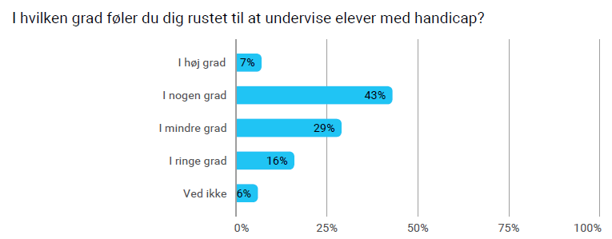

Tabellen viser, hvordan gymnasielærerne har svaret på, om de føler sig rustet til at undervise elever med handicap. 45 procent svarer, at de er rustet i mindre eller ringe grad.

50 procent mangler viden om handicap
Hver anden gymnasielærer mangler viden om handicap. Oplysning og værktøjer til at undervise elever med handicap på gymnasierne mangler, lyder det fra flere af lærerne.

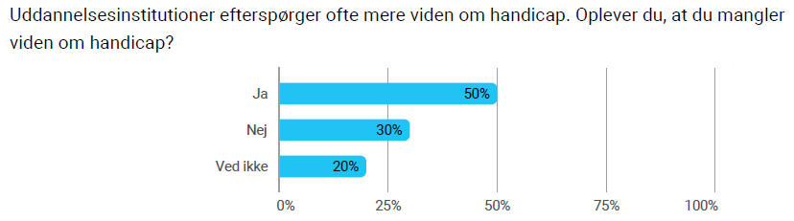

Tabellen viser, at 50 procent af underviserne mangler viden om handicap, og at kun
30 procent føler, de har nok viden om handicap.

De fleste angiver, at de mangler viden om psykisk sygdom (angst, skizofreni, OCD, bipolar lidelse etc.) og udviklingsforstyrrelser (ADHD, autisme etc.).

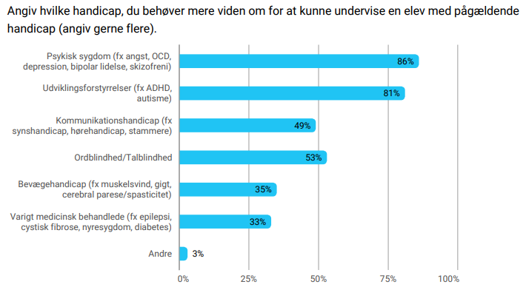

Tabellen viser også, at knap halvdelen heller ikke føler, at de har den nødvendige viden om ordlindhed/talblindhed eller kommunikationshandicap såsom syns- og hørehandicap.

Hvilke løsninger foreslår lærerne?
Overordnet set ved hver fjerde underviser ikke, hvordan det går med at inkludere elever med handicap på deres skole. Men i besvarelserne giver de forskellige bud på, hvad der kan gøres for at forbedre inklusionen:

- 63 pct. svarer støttetimer til elever med handicap.
- 60 pct. peger på mere viden om handicap hos underviserne.
- 42 pct. mener, at mere fleksible og individuelle uddannelsesforløb vil sikre bedre inklusion.
- 40 pct. svarer, at to-lærerordning evt. med inddragelse af specialviden kan hjælpe.
- 35 pct. angiver lettere adgang til hjælpemidler og materialer til fx ordblinde og blinde som en løsning.
- 27 pct. mener, at en styrkelse af det sociale fællesskab kan få flere elever med handicap inkluderet.

Baggrund: Færre med handicap får en uddannelse
I fremtiden vil lærerne på de gymnasiale uddannelser møde flere elever med handicap. De senere år er flere elever med handicap blevet inkluderet i den almindelige folkeskole. Fx elever med autisme, epilepsi, muskelsvind, gigt, ordblindhed, cerebral parese og høre- eller synshandicap. Forhåbentlig tager mange af disse unge en ungdomsuddannelse. Derfor har DH undersøgt undervisernes oplevelser med elever med handicap.

Andelen af personer med handicap med en erhvervskompetencegivende uddannelse er dog faldende. Fra 2012 til 2016 faldt det fra 74 procent til 66 procent for de 30-40 årige med handicap. Til sammenligning steg uddannelsesniveauet i samme periode for personer uden handicap fra 84 procent til 86 procent.
Den udvikling er meget kritisk for unge med handicap. Undersøgelser fra VIVE viser nemlig, at uddannelse er ekstra vigtigt for mennesker med handicap. Generelt øges chancerne for et job, når man har en uddannelse, men effekten er endnu større for mennesker med handicap..
Det er ikke muligt at give et præcist tal på, hvor mange elever med handicap, der går på gymnasiet og HF. Men i undersøgelsen angiver 71 procent af underviserne, at de har erfaringer med at undervise elever med handicap, hvilket kan indikere, at mange elever med handicap starter på en gymnasial uddannelse.
DH vurderer desuden, at der er cirka 90.000 unge mellem 16 og 27 år, som har et mindre fysisk handicap og 60.000 med et mindre psykisk handicap. Der er ca. 25.000 unge med et større fysisk handicap og et tilsvarende antal med et større psykisk handicap.

DH mener: Mere viden til lærerne
Gymnasielærerne vil gerne inkludere unge med handicap, men de har brug for bedre hjælp og mere viden om handicap.

Lærerne nævner selv gode løsninger: Fx hurtig og let adgang til viden om handicap samt ansatte med specialviden, der kan understøtte lærernes arbejde med inklusion.

Vi ved, at uddannelse er ekstra vigtigt for mennesker med handicap og deres jobmuligheder bagefter.

Fakta: Sådan gjorde vi
Danske Handicaporganisationer har udsendt et spørgeskema direkte til 9.471 undervisere fordelt på landets gymnasiale uddannelser. Her har 15 pct. gennemført spørgeskemaet anonymt svarende til 1.403 undervisere.

DH har blandt andet spurgt ind til undervisernes erfaring med at undervise elever med handicap, om de føler sig klædt på, og hvad de vurderer skal til for at skabe en god inklusion af elever med handicap på de gymnasiale uddannelser.

Spørgsmål til undersøgelsen kan rettes til chefkonsulent Karen Il Wol Knudsen på kwk@handicap.dk.

Institut for Menneskerettigheder på baggrund af Det Nationale Forsknings- og Analysecenter for Velfærds (VIVE) tilbagevendende survey af levevilkår for mennesker med handicap i Danmark.
Kilde: Det Nationale Forskningscenter for Velfærd (SFI), ”Handicap, beskæftigelse og uddannelse i 2016”.
Skønnet er baseret på en survey fra Det Nationale Forsknings- og Analysecenter for Velfærds (VIVE) samt befolkningsstal fra Danmarks Statistik.

